Комерційна пропозиція

Landini Super 110

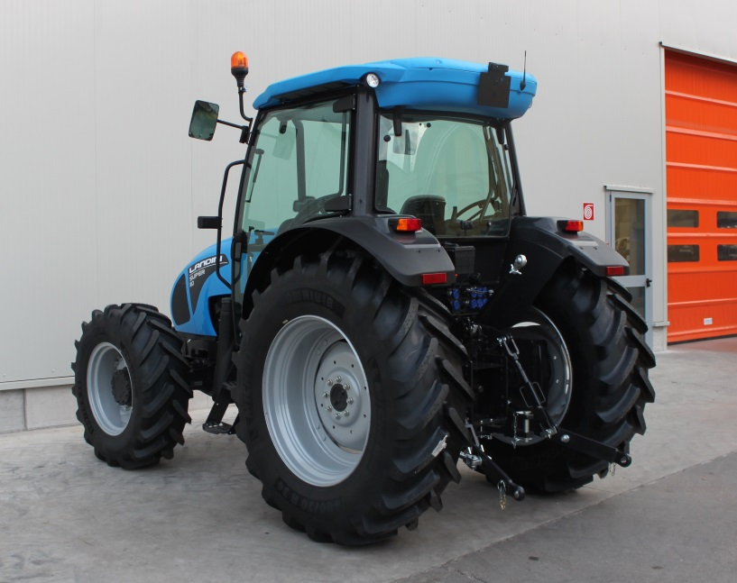
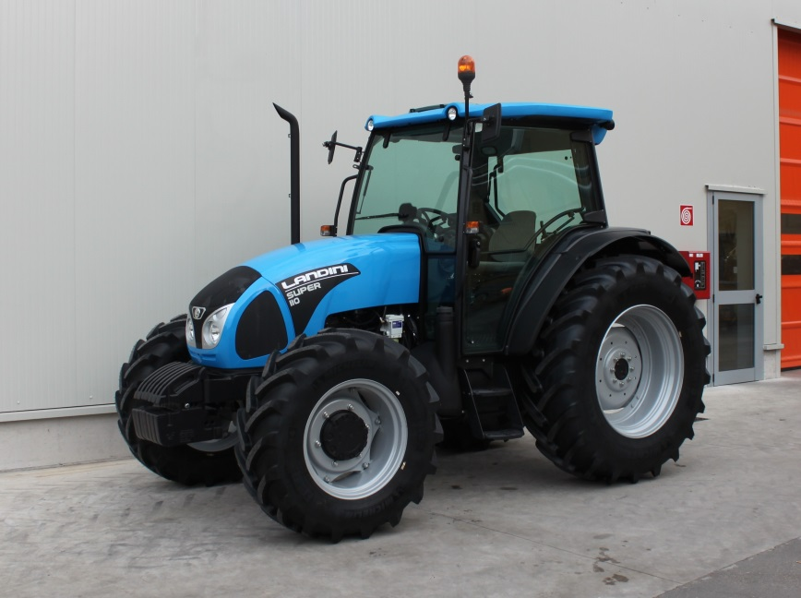

Основні технічні характеристики
LANDINI | Super 110
Двигун Perkins T3 (мех. упр. паливною системою) | 1104D-44T
Максимальна потужність (к.с./кВт) | 105/77
Максимальний крутний момент (Нм) | 416
Кількість циліндрів/об`єм двигуна (см³) | 4/4400
Повітряний фільтр | двоступінчатий/сухий
Об'єм паливного бака (л) | 103
Зчеплення:
Дводискове, сухе | ●
Механічне управління | ●
Трансмісія:
Механічна, синхронізована, мех. синхрон-й реверс | 12 (вперед) +12 (назад) (30 км/год)
Електрогідравлічне управління дифференціалом | ●
Передня вісь:
Повний привід | ●
Електрогідравлічне управління диференціалом | ●
Механічне управління приводом ПВМ | ●
Гальма мокрі з гідроприводом | ●
Макс. кут повороту коліс | 55°
Гідравлічний підйомник:
Механічне управління | ●
Вантажопідйомність кг | 5000
Гідравлічна система:
Гідророзподільник з механічним управлінням | ●
Кількість пар гідровиводів | 4
Продуктивність гідросистеми загальна л/хв | 83
Продуктивність насосу ЗНС після гідророзподільника л/хв. | 52,3
Задня навісна система:
3-х точкова задня навісна система | 2 категорії
Зчіпний пристрій | ●
Автосцепка на нижніх ричагах ЗНС | опція
Кабіна та місце оператора:
Оглядовість 360° | ●
Підігрів / вентиляція/кондиціонер | ●
Сидіння оператора на регульованій механічній підвісці | ●
Вал відбору потужності:
Механічне управління | ●
Двошвидкісний об/хв | 540/1000
Привід від коліс | ●
Вал (хвостовик) 6 шліців | ●
Вал (хвостовик) 8 шліців | ●
Вал (хвостовик) 21 шліц | ●
Габаритні розміри та колеса:
Передні колеса | 320/85/R24
Задні колеса | 340/85/R34
Висота з кабіною (мм) | 2560
Загальна вага без баласту (кг) | 3600
Інше:
Противаги передні, 36 кг/шт | 7
Поворотні передні крила | ●
Жовтий дорожній маячок | ●

